Mẫu chi tiết tài sản hình thành là kết quả của quá trình thực hiện dự án
hoàn thành mới nhất năm 2025
Trong công tác quyết toán vốn đầu tư công, việc xác định và tổng hợp các tài sản được hình thành sau quá trình đầu tư là một bước bắt buộc và quan trọng. Trong bài viết, Vietjack sẽ cung cấp chi tiết thông tin về mẫu chi tiết tài sản hình thành mới nhất năm 2025. Hãy cùng theo dõi nhé!
1. Mẫu chi tiết tài sản hình thành là gì?
Mẫu chi tiết tài sản hình thành là bảng thống kê phản ánh toàn bộ các tài sản vật chất, công trình, trang thiết bị được tạo lập thông qua quá trình thực hiện dự án đầu tư công. Biểu mẫu này được lập khi dự án đã hoàn thành, nghiệm thu, bàn giao và chuẩn bị bước quyết toán vốn đầu tư.
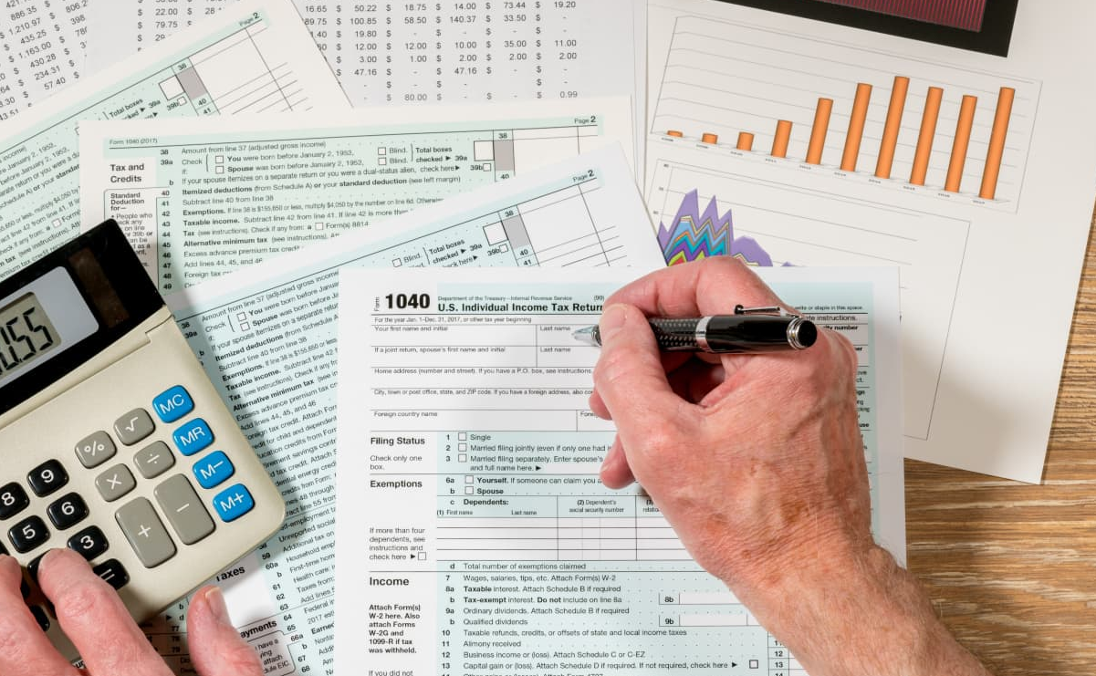
Mẫu chi tiết tài sản hình thành là gì? Ảnh: Internet
2. Mẫu chi tiết tài sản hình thành là kết quả của quá trình thực hiện dự án hoàn thành mới nhất năm 2025
Mẫu Chi tiết tài sản hình thành là kết quả của quá trình thực hiện dự án hoàn thành mới nhất ban hành kèm theo Thông tư 91/2025/TT-BTC.
CHỦ ĐẦU TƯ  ______ | CỘNG HOÀ XÃ HỘI CHỦ NGHĨA VIỆT NAM  Độc lập - Tự do - Hạnh phúc  ___________________
CHI TIẾT TÀI SẢN HÌNH THÀNH
LÀ KẾT QUẢ CỦA QUÁ TRÌNH THỰC HIỆN DỰ ÁN
STT | Tên và ký hiệu tài sản; quy mô, công suất (riêng đối với thiết bị ghi rõ thêm chủng loại, xuất xứ, năm sản xuất) | Đơn vị tính | Số lượng | Giá đơn vị (đồng) | Tổng nguyên giá (đồng) | Ngày đưa tài sản vào sử dụng | Loại vốn đầu tư hình thành tài sản | Đơn vị tiếp nhận sử dụng (nếu có)
1  2  ... | ...  ...
....., ngày ..... tháng ..... năm ......
NGƯỜI LẬP BIỂU  (Ký, ghi rõ họ tên) | CHỦ ĐẦU TƯ  (Ký, đóng dấu, ghi rõ họ tên)

Bạn tải mẫu chi tiết tài sản hình thành nhất mới nhất 2025 TẠI ĐÂY.
3. Một số quy định về thanh toán khối lượng hoàn thành
Theo Điều 10 Nghị định 254/2025/NĐ-CP, quy định về thanh toán khối lượng hoàn thành như sau:
- Đối với các công việc được thực hiện thông qua hợp đồng:
+ Việc thanh toán được thực hiện căn cứ đề nghị của chủ đầu tư và Bảng tổng hợp thông tin hợp đồng do chủ đầu tư lập và chịu trách nhiệm. Chủ đầu tư chịu trách nhiệm việc đề nghị thanh toán đảm bảo các nguyên tắc như sau:
- Việc thanh toán căn cứ vào hợp đồng phải phù hợp với loại hợp đồng, giá hợp đồng và các điều kiện trong hợp đồng;
- Chủ đầu tư có trách nhiệm tuân thủ các điều kiện áp dụng các loại giá hợp đồng theo quy định hiện hành;
- Việc điều chỉnh hợp đồng thực hiện theo các quy định hiện hành về hợp đồng.
+ Trường hợp cần tạm giữ chưa thanh toán cho nhà thầu một khoản tiền nhất định hoặc một tỷ lệ nhất định so với khối lượng hoàn thành để phục vụ công tác quyết toán vốn đầu tư dự án hoàn thành, chủ đầu tư thỏa thuận với nhà thầu và quy định cụ thể trong hợp đồng.
Khoản tạm giữ nêu trên được chuyển vào tài khoản tiền gửi của chủ đầu tư mở tại Kho bạc Nhà nước để quản lý, thanh toán theo quy định.
- Đối với các công việc được thực hiện không thông qua hợp đồng, việc thanh toán căn cứ theo bảng xác định giá trị công việc hoàn thành và bảng tổng hợp thông tin dự toán. Chủ đầu tư chịu trách nhiệm về tính chính xác, hợp pháp của giá trị đề nghị thanh toán theo bảng tổng hợp thông tin dự toán chi phí thực hiện công việc phù hợp với tính chất từng loại công việc.
- Đối với lệ phí thẩm định, chi phí thẩm tra, phê duyệt quyết toán: Chủ đầu tư đề nghị thanh toán lệ phí thẩm định, chi phí thẩm tra, phê duyệt quyết toán căn cứ theo văn bản đề nghị thanh toán của cơ quan chủ trì thẩm định, thẩm tra quyết toán.
- Đối với nhiệm vụ, dự án hoàn thành được cơ quan có thẩm quyền phê duyệt quyết toán nhưng chưa được thanh toán đủ vốn theo giá trị phê duyệt quyết toán, cơ quan thanh toán căn cứ vào quyết định phê duyệt quyết toán được duyệt và vốn kế hoạch được giao trong năm của nhiệm vụ, dự án để thanh toán cho nhiệm vụ, dự án.
Trên đây là các nội dung liên quan đến Mẫu Chi tiết tài sản hình thành là kết quả của quá trình thực hiện dự án hoàn thành theo Thông tư 91/2025/TT-BTC. Mong rằng bài viết hữu ích với bạn!

